原始数据1.che

修改后数据1-2.che

问题1

基线原始数据是这个样子

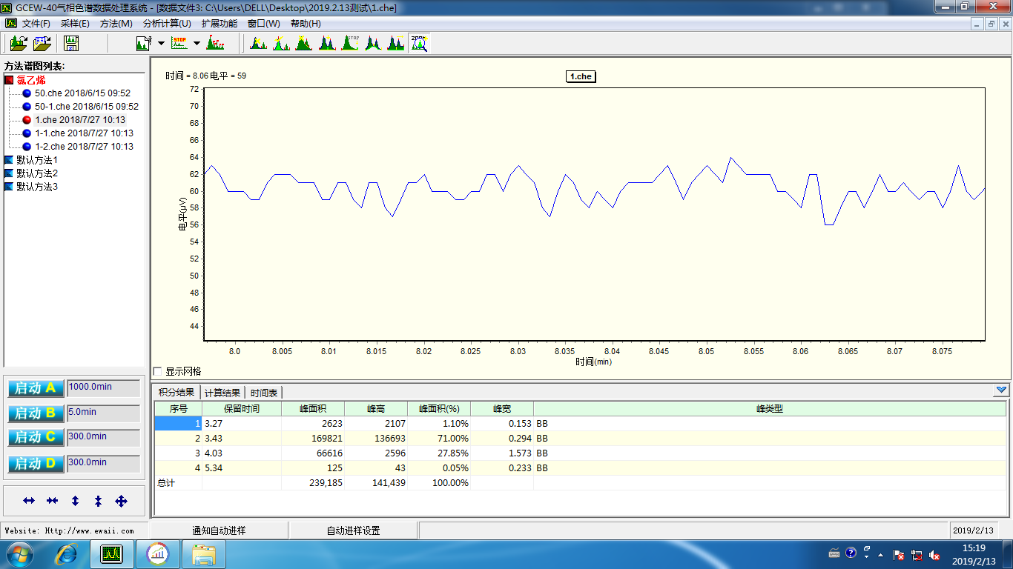

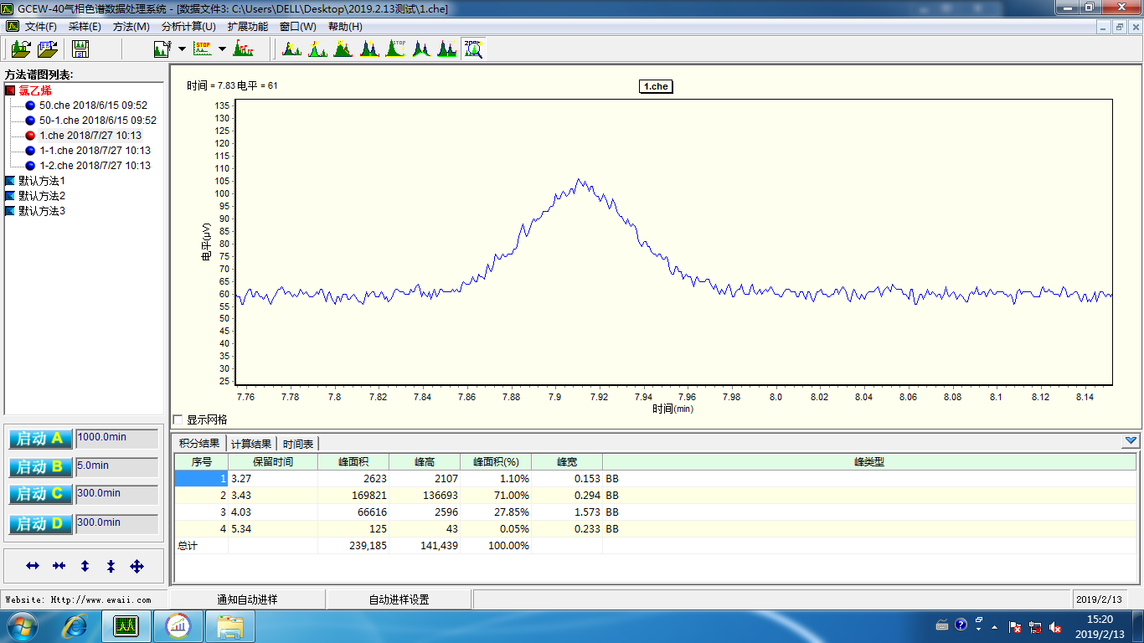

修改后变成了这个样子

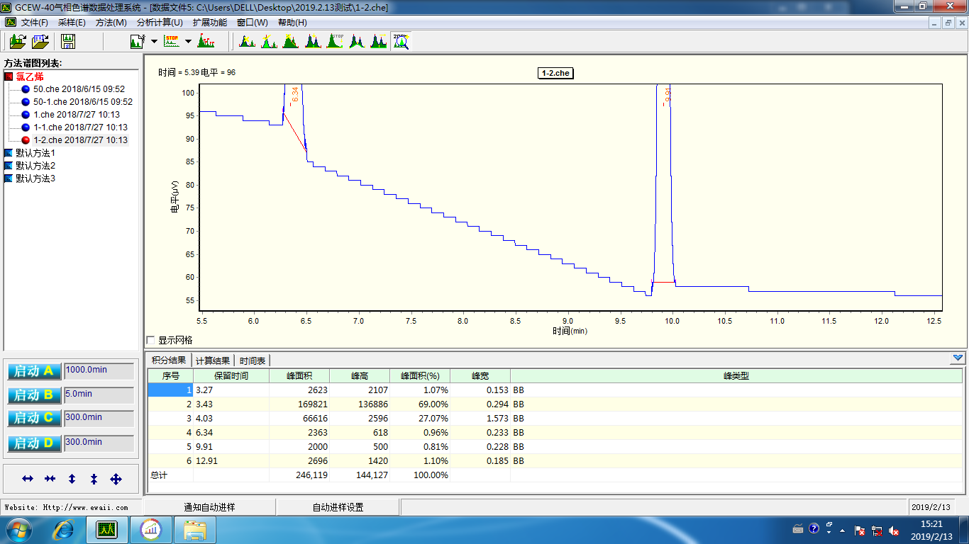

问题2积基线从底部积，从左下角积分到右下角

